L’ATELIER RENAULT OP DE CHAMPS-ÉLYSÉES KRIJGT EEN NIEUW JASJE
07/10/2022

- Het huidige uitstalraam van het merk sluit op 7 november 2022 zijn deuren voor het publiek.
- Honderdtwaalf jaar na de installatie van een eerste showroom bevestigt Renault zijn aanwezigheid op de mythische Champs-Élysées in Parijs en lanceert het een uitgebreid renovatieproject voor zijn Atelier.
- Franklin Azzi, een internationaal gerenommeerde Franse architect, zal verantwoordelijk zijn voor het project.
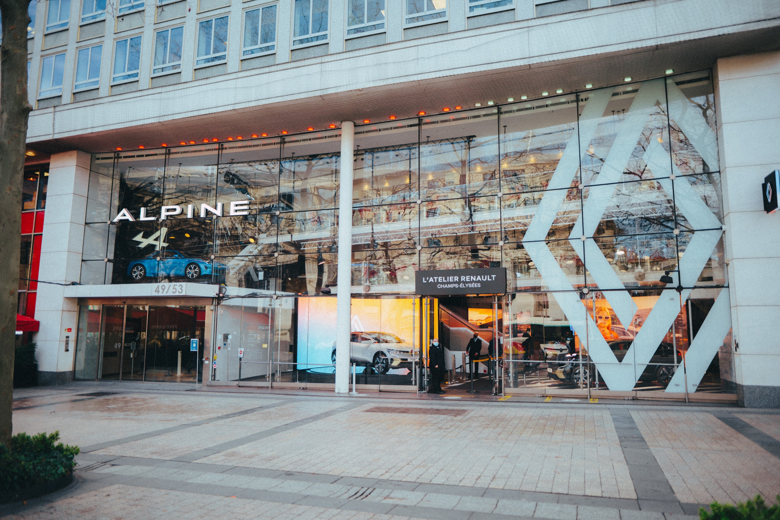
- Speciaal tijdens deze renovatie zal er in nummer 33 op de Champs-Élysées een pop-up worden geopend.
De aanwezigheid van Renault op de befaamde en wereldberoemde Champs-Élysées heeft het merk altijd trots gemaakt. Deze unieke plek is een uitstalraam voor zijn knowhow op het vlak van design en autotechnologie en belooft een bevoorrechte ontmoeting met het publiek.

ZIJN GESCHIEDENIS VOORTZETTEN DOOR ZICH OPNIEUW UIT TE VINDEN

De befaamde winkel van Renault, die vandaag gevestigd is in nummer 53 op de Champs-Élysées, heeft zich voortdurend kunnen vernieuwen en de jaren met brio doorstaan sinds de opening door Louis Renault in nummer 51 in 1910. Na een eerste herstructurering in 1930, de opening van de Renault-pub in 1962 en vervolgens L’Atelier Renault in 2000, zal de site opnieuw omgetoverd worden om zijn bezoekers en klanten een nieuw gezicht te bieden dat past bij de tijd.

Met de hernieuwing van de huurovereenkomst voor 9 jaar wil Renault zijn locatie in het hart van de mooiste laan ter wereld bevestigen, naast zijn wens om een participatieve speler te zijn bij deze transformatie. De ambities voor dit nieuwe project zijn duidelijk. De site zal worden omgetoverd tot een leefruimte, een plaats voor uitwisselingen en een plaats voor verkoop om:

- een nieuwe klantervaring te bieden,
- de Franse industriële knowhow en uitmuntendheid te symboliseren,
- bij te dragen tot het project “herbetovering” van de Champs-Élysées,
- het epicentrum te worden van de organisatie Retail Renault Group Paris binnen de onderneming.

EEN UITZONDERLIJK ARCHITECTURAAL PROJECT

Na een projectoproep selecteerde Renault de internationaal gerenommeerde Franse architect Franklin Azzi voor de renovatie van de 2.350 m² grote oppervlakte.

Franklin Azzi houdt zich ver van een formele stijl en ontwikkelt een minimale esthetische architectuur, een maximaal, vertienvoudigd functionalisme en een omgevingskwaliteit die een terugkeer naar het “gezond verstand” claimt.

Er zal ongeveer twee jaar werk nodig zijn om het nieuwe uithangbord van het merk in het hart van de Franse hoofdstad tot leven te brengen. Bij zijn heropening in 2024 kunnen bezoekers en klanten kennismaken met het nieuwe juweel van Renault, omgetoverd tot een laboratorium voor experimenten dat al zijn mobiliteitsoplossingen bundelt. De locatie, waarvan de nieuwe naam momenteel geheim wordt gehouden, zal de vernieuwing van het merk weerspiegelen, zowel op architecturaal als conceptueel vlak. Het project en de nieuwe naam van L’Atelier Renault worden binnenkort onthuld.

OPENING VAN EEN POP-UP TIJDENS DE WERKEN

Vanaf 7 november 2022 kunnen bezoekers en klanten de nieuwe modellen van het merk altijd ontdekken in een pop-up die speciaal voor deze renovatie geopend is in nummer 33 van de Champs-Élysées in Parijs. Op dit adres bevinden zich ook de boetiek The Originals Renault Store en de verkoopruimte voor nieuwe en tweedehandswagens van Retail Renault Group.

Bezoekers krijgen een maand de tijd om voor de laatste keer naar L’Atelier Renault te gaan, zoals het 22 jaar heeft bestaan, voordat het wordt gesloten wegens renovatie.

OVER FRANKLIN AZZI

Franklin Azzi ontwikkelt in zijn in 2006 opgerichte Parijse bureau een transversale aanpak die wordt gevoed door de onderlinge afstemming van blikken en disciplines. Via een voortdurende dialoog tussen architectuur, interieurarchitectuur, design en hedendaagse kunst, met de steun van het speciale dotatiefonds, ontwikkelt hij de kunst om open te ontwerpen en te bouwen op alle niveaus en typologieën van ruimtes. Dit op een duurzame en hedendaagse manier ten dienste van de gebruikers.

OVER RENAULT

Als historisch mobiliteitsmerk en Europees pionier op het gebied van elektromobiliteit ontwikkelt Renault al lang innovatieve voertuigen. Met het strategische plan “Renaulution” tekende het merk een ambitieuze en waardevolle transformatie uit. Renault evolueert zo naar een nog competitiever, evenwichtiger en meer geëlektrificeerd gamma. Moderniteit en innovatie op het gebied van technologie-, energie- en mobiliteitsdiensten, zowel in de auto-industrie als daarbuiten.
Renault België Luxemburg werd in 1908 gecreëerd en was één van de eerste filialen van het merk. Met meer dan 250 verkoops- en servicepunten is Renault België Luxemburg één van de hoofdspelers op de Belux markt. Eind 2021 eindigde Renault op de vijfde plaats met een marktaandeel van 6,6% (personenwagens en lichte bedrijfswagens). Op de markt van verkoop aan particulieren sloot Renault het jaar af op de derde plaats.

RRG, een 100% dochteronderneming van Renault Group, is aanwezig in 12 Europese landen. RRG heeft als opdracht om alle producten en diensten van de Alliantie (Renault, Dacia, Alpine en Nissan) in bepaalde landen te verdelen onder professionele en particuliere klanten.

